ПАМЯТКА ПРИЁМНОЙ РУКОВОДИТЕЛЯ ПО ПОДГОТОВКЕ КОМПЛЕКТКА ДОКУМЕНТОВ (ПРИКАЗОВ) ДЛЯ ПЕРЕДАЧИ НА РЕГИСТРАЦИЮ В УПРАВЛЕНИЕ ДЕЛАМИ
- В подразделе «Подписать» раздела СЭД «Задачи мне» выбрать требуемый документ. Распечатать приказ и приложения к нему (при наличии) и предоставить руководителю для подписания на бумажном носителе.
- Открыть регистрационную карточку документа. В разделе «Лист согласования» нажать «Печать»-«Лист согласования». Лист согласования распечатывается даже при отсутствии этапа согласования.
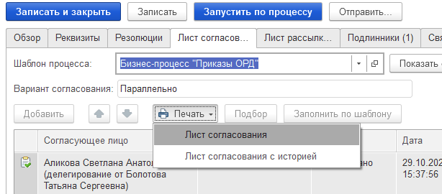
- Открыть задачу «Подписать», выбрать требуемую дату подписания, нажать кнопку «Подписать».
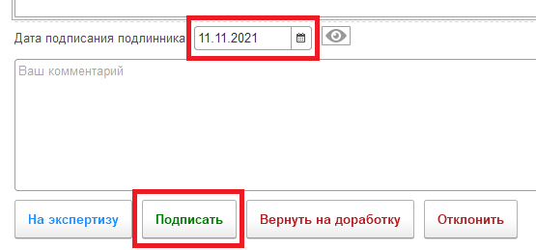
- Распечатать реестр приказов на регистрацию.
- На регистрацию в Управление делами (Покровский бульвар, 11, каб. D313) передается комплект документов.
- Состав комплекта документов: подлинник приказа с приложениями, лист согласования, реестр приказов.

Обращаем Ваше внимание, что Управление делами осуществляет регистрацию приказов в СЭД только после предоставления подлинника документов.

